HỌC VIỆN KỸ THUẬT QUÂN SỰ

KHOA CÔNG NGHỆ THÔNG TIN

**BÀI TẬP MÔN HỌC**

PHÂN TÍCH THIẾT KẾ HỆ THỐNG

**ĐỀ TÀI:**

**XÂY DỰNG HỆ THỐNG QUẢN LÝ KHÁM CHỮA BỆNH**

Giáo viên hướng dẫn: Nguyễn Hoài Anh

Sinh viên: Phan Văn Vượng

Mã sinh viên: 14151561

Lớp: DPT13

**Hà Nội, 9/2017**

HỆ THỐNG QUẢN LÝ KHÁM CHỮA BỆNH

Khảo sát hệ thống khám chữa bệnh do bản thân tự xây dựng

1. **Mô tả hệ thống**
2. **Nhệm vụ cơ bản**

* Lưu trữ thông tin bệnh nhân, bệnh án của bệnh nhân tới khám bệnh

+ Thông tin cá nhân của bệnh nhân

+ Thông tin về hồ sơ bệnh án của bệnh nhân

1. **Cơ cấu tổ chức**

* Tổ 1: Hệ tiếp nhận thông tin bệnh nhân
* Tiếp nhận thông tin bệnh nhân
* Nhập thông tin vào hệ thống
* In phiếu khám bệnh và phát số thứ tự cho bệnh nhân
* Nếu là bệnh nhân cấp cứu, lưu thông tin của bệnh nhân vào cấp cứu và chuyển đến phòng cấp cứu.
* Tổ 2: Hệ tiếp nhận bệnh nhân
* Hiển thị số thứ tự vào khám của bệnh nhân
* Nhập thông tin tình trạng bệnh, chuẩn đoán, điều trị
* Đối với bệnh nhân vào cấp cứu tiến hành cấp cứu điều trị cho bệnh nhân
* In phiếu xét nghiệm, chỉ định xét nghiệm trong trường hợp bệnh nhân cần xét nghiệm.
* Tiếp nhận thông tin chỉ định xét nghiệm từ phòng khác.
* Chuyển kết quả xét nhiệm về phòng chỉ định
* Chuyển thông tin chi phí khám chữa bệnh, đơn thuốc cho hệ thanh toán viện phí
* Lưu bệnh án, giấy nhập viện, tạm ứng viện phí nếu bệnh nhân phải nhập viện.
* Tổ 3: Hệ thanh toán viện phí
* Kiểm tra thông tin bệnh nhận có bảo hiểm y tế hay không
* In thông tin thanh toán viện phí và đơn thuốc.

1. **Quy trình xử lý và quy tắc quản lý**

* **Người đến khám bệnh:**
* Khi có một bệnh nhân muốn khám bệnh tại bệnh viện, đầu tiên bệnh nhân lấy phiếu chờ có đánh số thứ tự tại quầy rút phiếu chờ
* Bệnh nhân mang phiếu chờ đến bộ phận tiếp nhận, bộ phận tiếp nhận khám bệnh sẽ kiểm tra thông tin của bệnh nhận, có 2 trường hợp:

+ Đối với bệnh nhân có bảo hiểm y tế: bộ phận tiếp nhận sẽ yêu cầu thẻ bảo hiểm y tế và điền thông tin của bệnh nhân vào biểu mẫu dành cho bệnh nhân có bảo hiểm y tế.

+ Đối với bệnh nhân không có bảo hiểm y tế: điền thông tin của bệnh nhân vào biểu mẫu dành cho bệnh nhân không có bảo hiểm y tế.

* Sau khi kiểm tra thông tin, bộ phận tiếp nhận sẽ hỏi bệnh nhân muốn khám bệnh gì. Từ đó sẽ điền số phòng mà bệnh nhân cần đến khám bệnh vào phiếu khám bệnh.
* Bệnh nhân lên phòng khám chờ gọi số trên hệ thống loa hoặc màn hình hiển thị để vào khám bệnh.
* Sau khi vào phòng khám bệnh, bác sĩ xem lại phiếu đăng ký khám bệnh của bệnh nhân và kiểm tra lại thông tin của bệnh nhân trên máy tính. Sau đó, bác sĩ sẽ khám và chuẩn đoán bệnh cho bệnh nhân và đưa ra 1 số yêu cầu khám thêm nếu tình trạng bệnh của bệnh nhân.
* Bệnh nhân nếu có yêu cầu khám thêm từ bác sĩ sẽ đến các phòng khác để khám hoặc xét nghiệm, chụp chiếu. Sau khi khám xong kết quả của bệnh nhân sẽ được chuyển về phòng khám ban đầu để bác sĩ kết luận chuẩn đoán bệnh.
* Sau khi có kết quả chuẩn đoán bệnh, bệnh nhân quay lại bộ phận tiếp nhận kết quả để nhận thuốc và thanh toán tiền viện phí.
* **Bệnh nhân đến cấp cứu**
* Lập hồ sơ thông tin bệnh nhân, trong trường hợp không có người nhà tạo hồ sơ với thông tin cơ bản cho bệnh nhân để tiến hành cấp cứu
* Sau khi tiến hành cấp cứu làm thủ tục nhập viện và phiếu thanh toán viện phí tạm thời cho bệnh nhân và bổ sung thông tin còn thiếu của bệnh nhân

1. **Biểu mẫu**

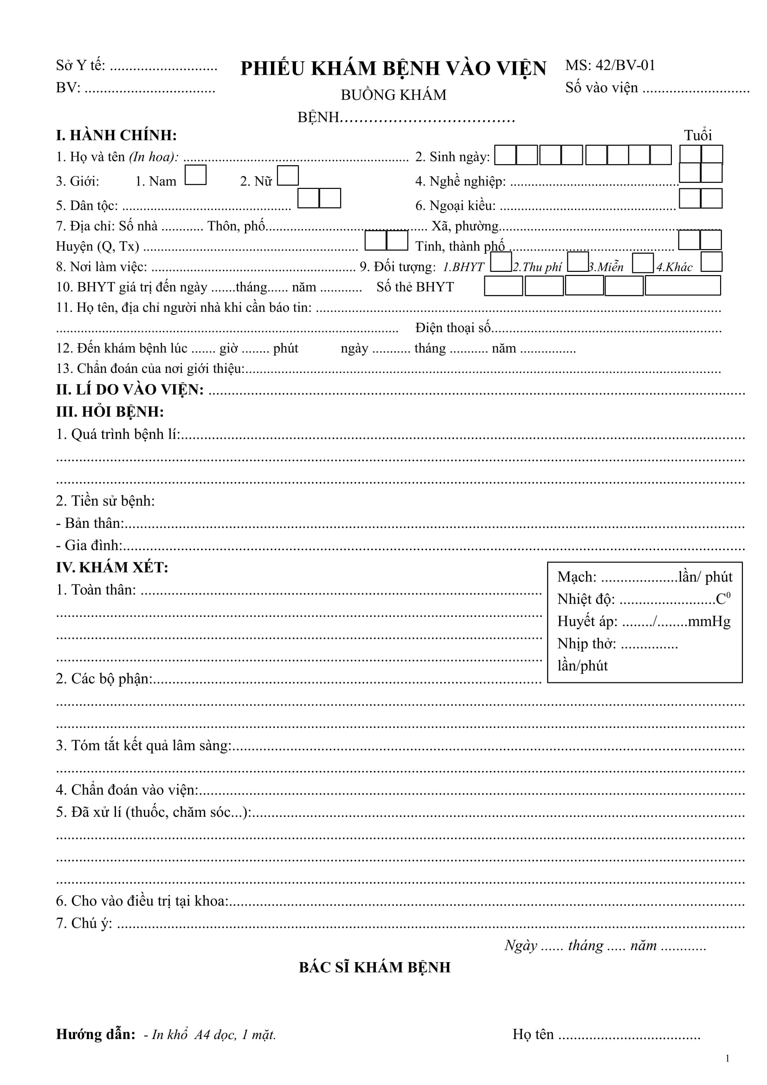

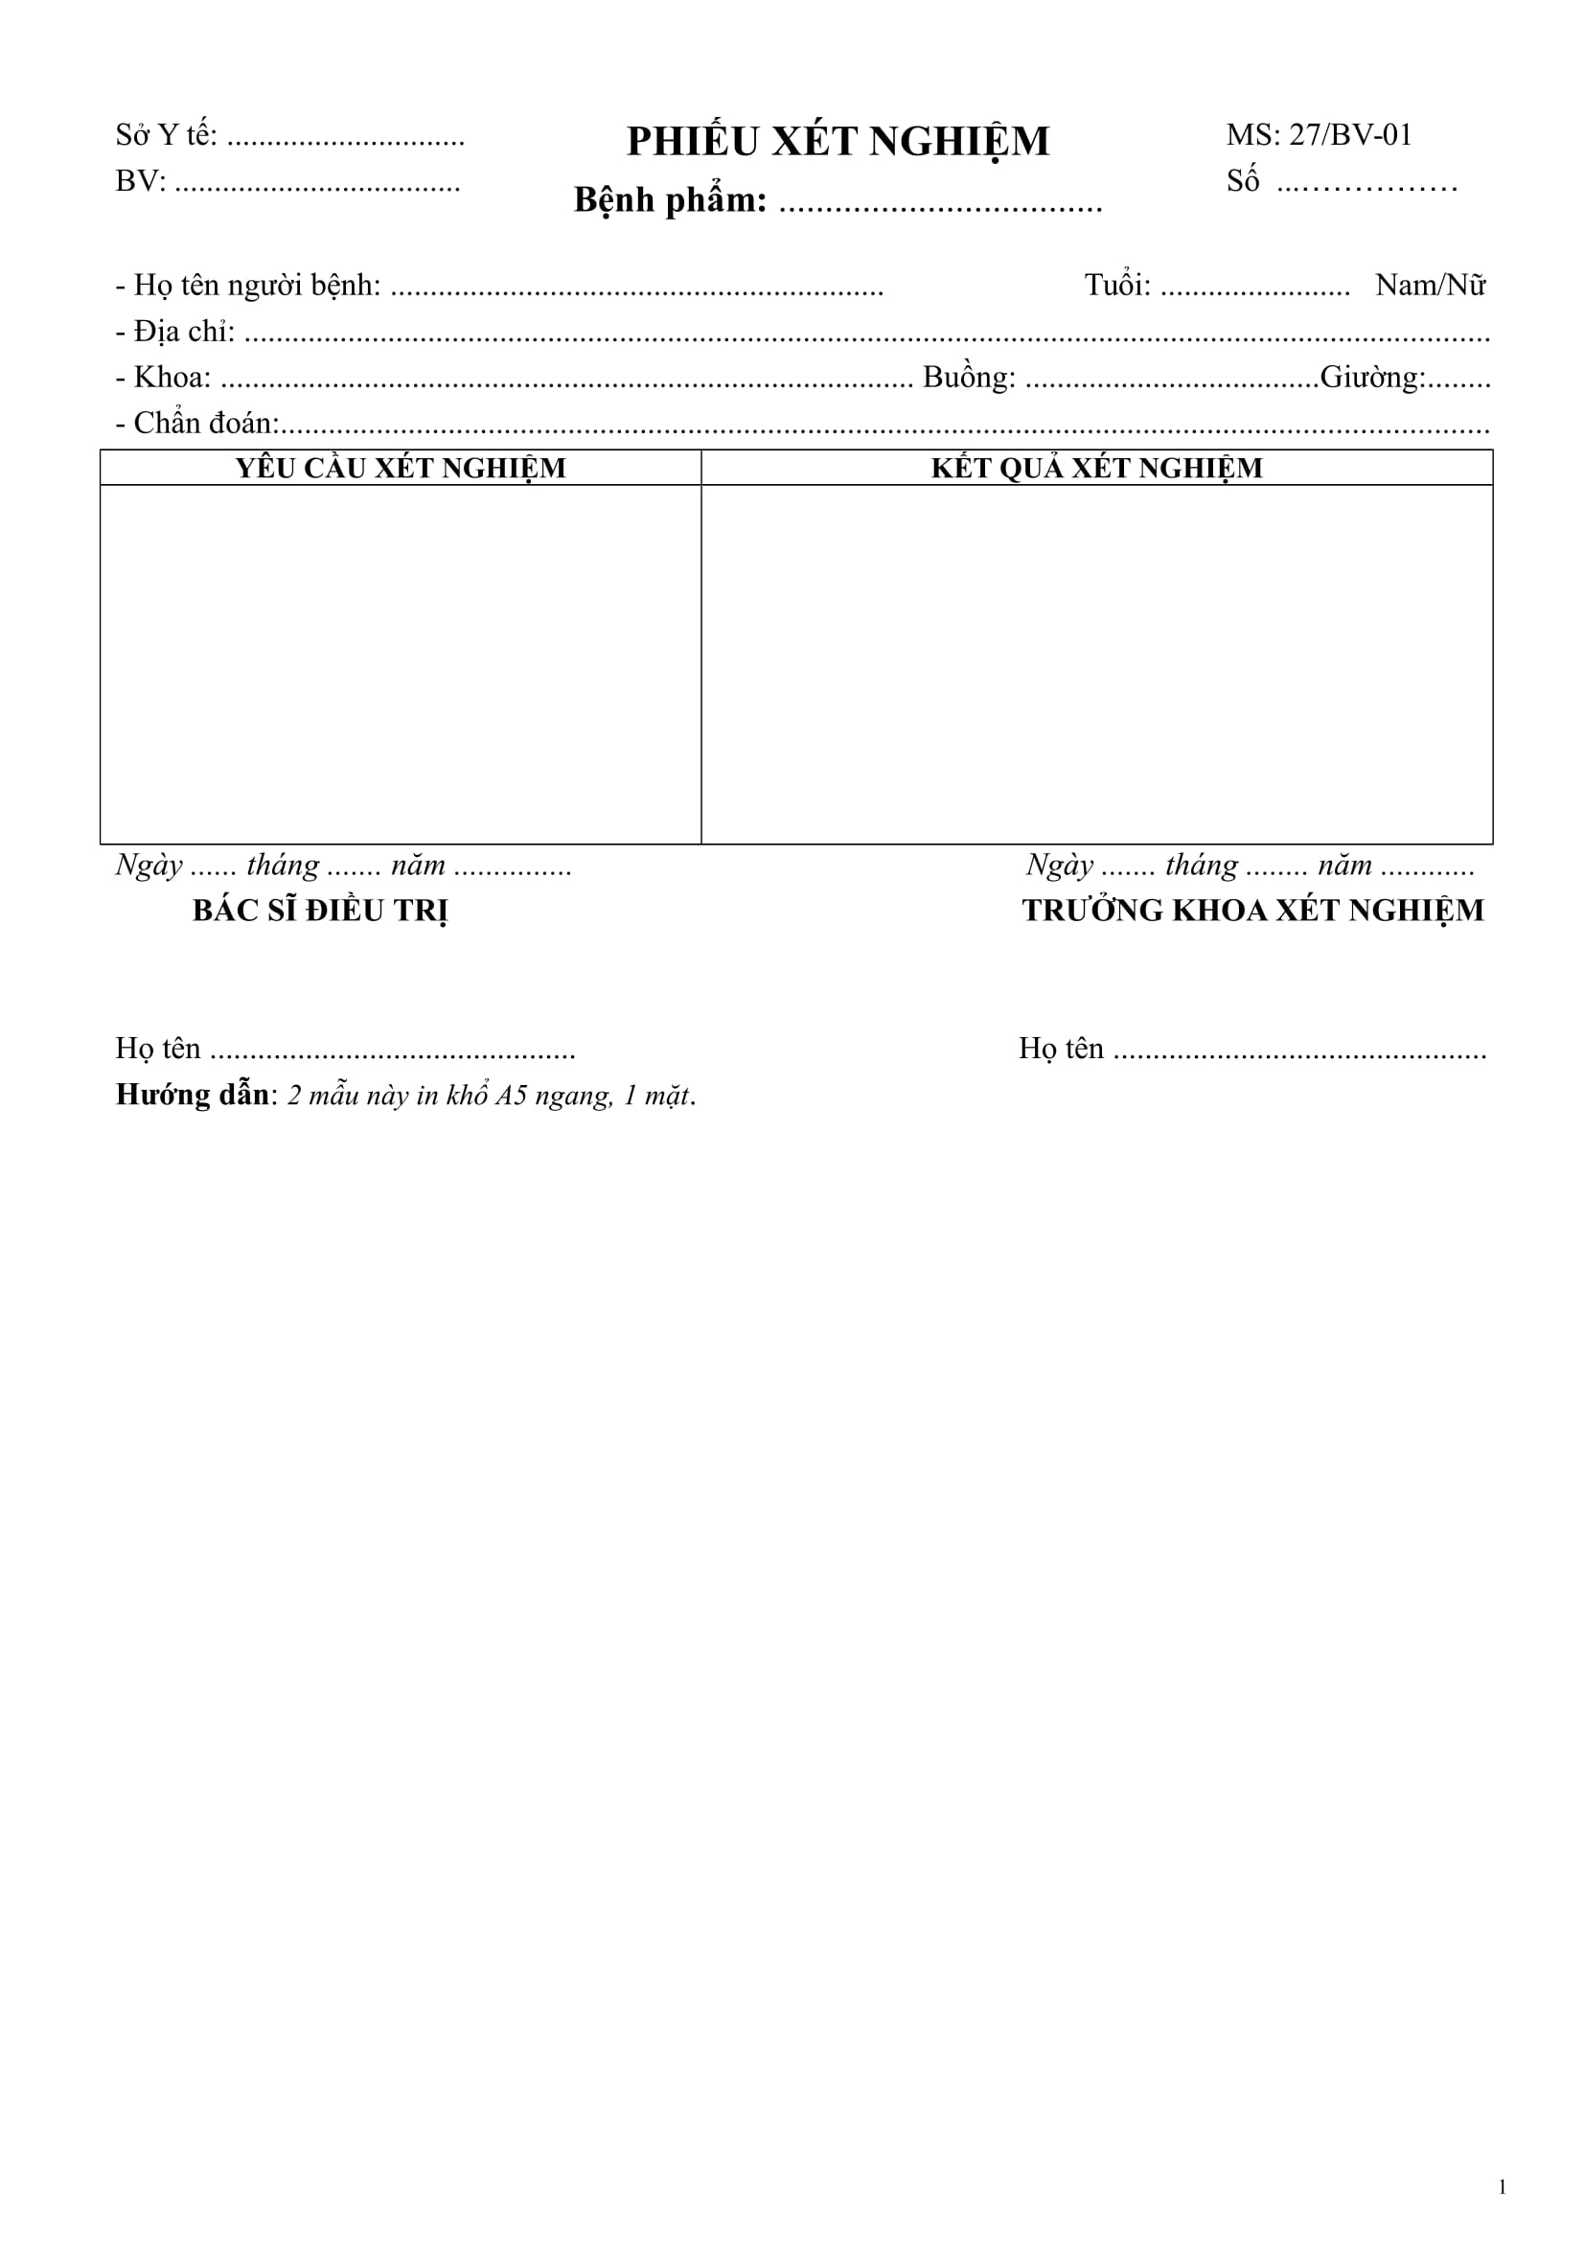

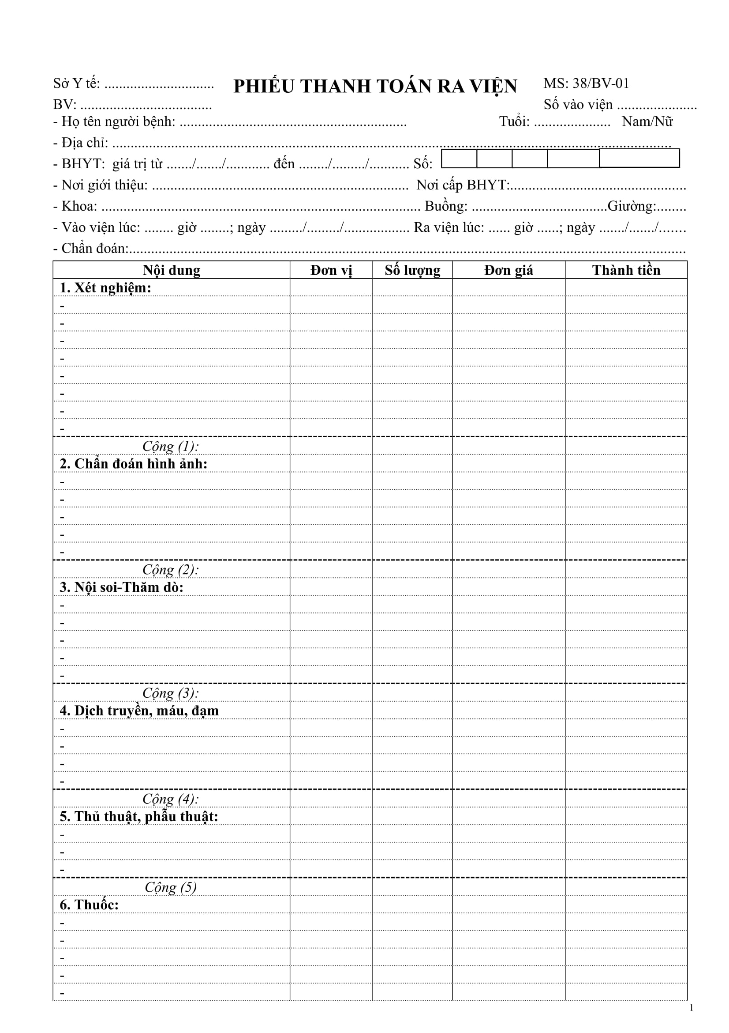

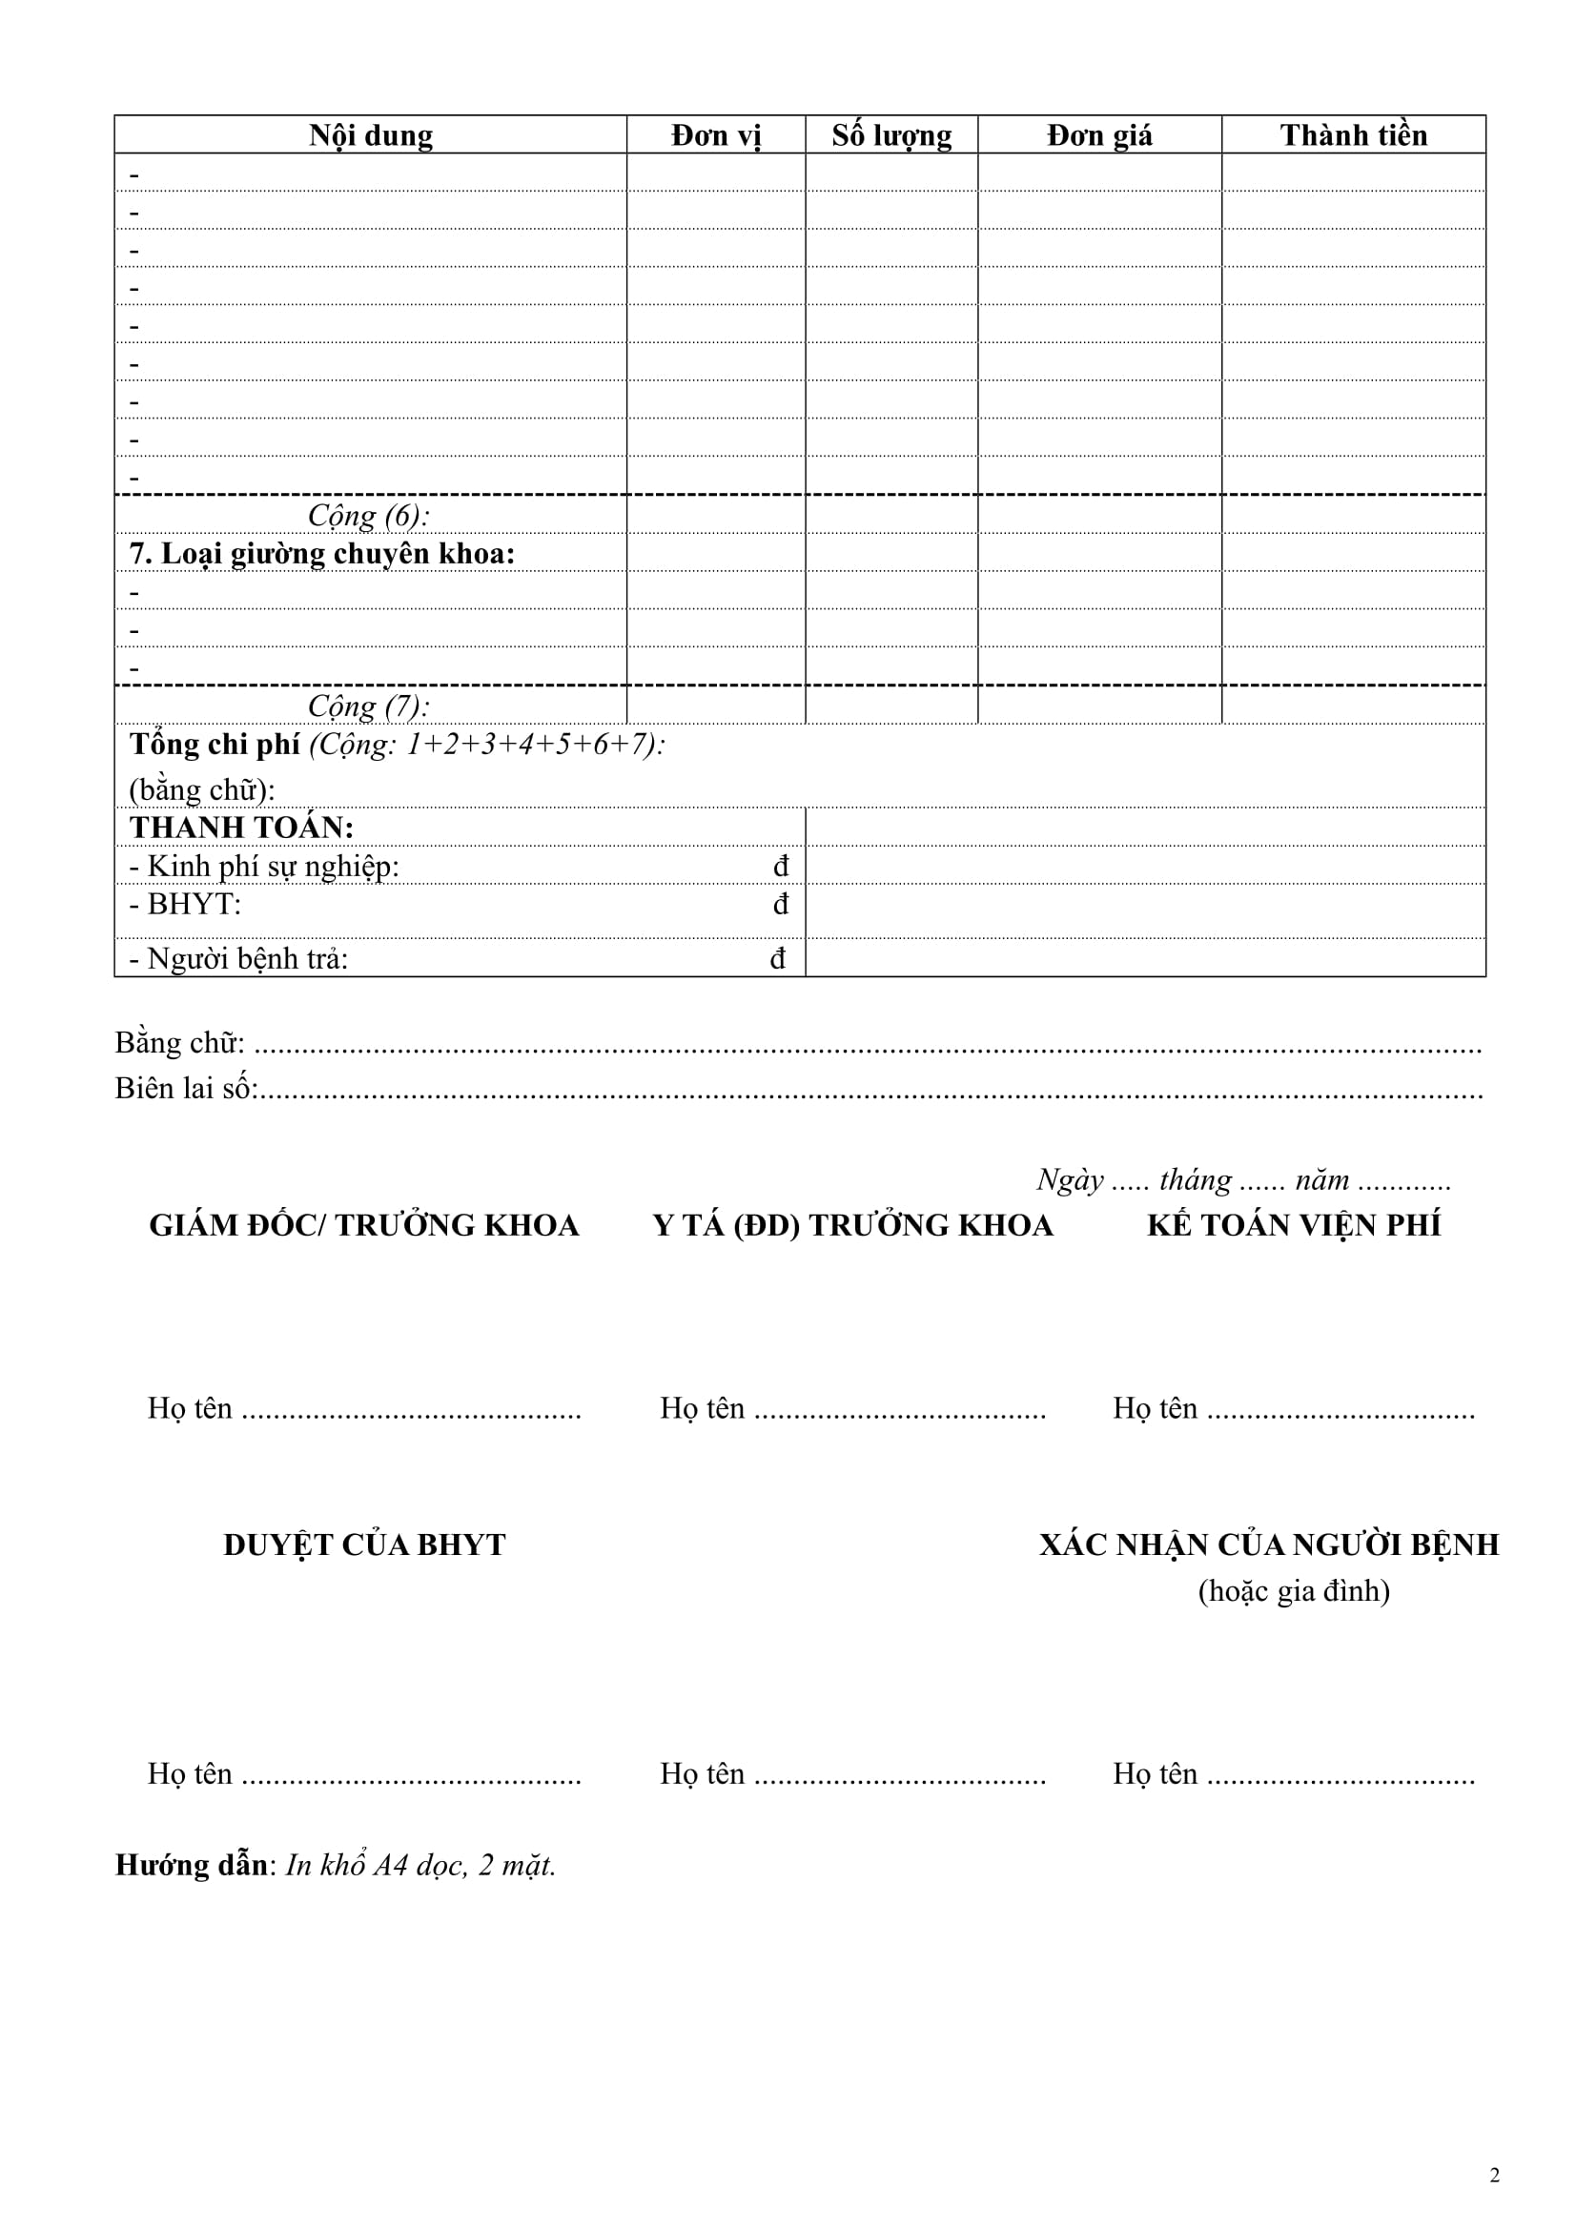

1. **Mô hình hóa hệ thống**
2. **Mô hình tiến trình nghiệp vụ**

* Ký hiệu sử dụng

 Bộ phận trong hệ thống

 Tác nhân vào hệ thống

Luồng thông tin



1. **Biểu đồ hoạt động**

* Ký hiệu sử dụng

 Bắt đầu/kết thúc

 Danh sách công việc

 Điều kiện rẽ nhánh

 Mẫu biểu

 Luồng công việc/luồng dữ liệu







1. **Xây dựng dự án**
2. **Hồ sơ vào ra**

* Vào:
* Sổ khám bệnh
* Bảo hiểm y tế
* Giấy giới thiệu (nếu có)
* Ra:
* Phiếu khám bệnh
* Phiếu số thứ tự
* Phiếu kết quả khám bệnh
* Đơn thuốc

1. **Tài nguyên của hệ thống**

* Phòng khám bệnh
* Thuốc – quầy thuốc
* Thuốc – trong kho chứa thuốc
* Danh mục mặt bệnh cần khám

1. **Nhóm người dùng hệ thống**

* Nhóm 1: Nhân viên nhập thông tin bệnh nhân khám bệnh
* Nhóm 2: Bác sĩ xem thông tin của bệnh nhân và chuẩn đoán bệnh cho bệnh nhân

1. **Dự trù thiết bị**

* Phần cứng:

+ Máy tính nhập thông tin bệnh nhân và cấp phát phiếu số thứ tự và phiếu khám bệnh

+ Máy tính chứa thông tin bệnh nhân khi bệnh nhân vào phòng khám

+ Máy in

+ Màn hình hiển thị số thứ tự

+ Máy tính kiểm tra thông tin bệnh nhân khi thanh toán.